二〇二〇年八月

2019

部门决算公开文本

二〇二〇年八月

2019

**2019年度部门决算公开文本**

唐山高新技术创业中心

二〇二〇年八月

目录

第一部分部门概况

一、部门职责

二、机构设置

第二部分 2019年部门决算情况说明

一、收入支出决算总体情况说明

二、收入决算情况说明

三、支出决算情况说明

四、财政拨款收入支出决算总体情况说明

五、一般公共预算“三公”经费支出决算情况说明

六、预算绩效情况说明

七、其他重要事项的说明

第三部分名词解释

第四部分2019年度部门决算报表

一、部门职责

第一部分部门概况

唐山高新技术创业中心的主要任务是促进科技成果转化、培养高新技术企业和企业家。

科技企业孵化器以科技型创业企业为服务对象，通过开展创业培训、辅导、咨询，提供研发、试制、经营的场地和共享设施，以及政策、法律、财务、投融资、企业管理、人力资源、市场推广和加速成长等方面的服务，以降低创业风险和创业成本，提高企业的成活率和成长性，培养成功的科技企业和企业家。

留学人员创业园以吸引和扶持留学人员创业，培育具有创新能力与国际竞争力的高新技术企业和科技企业家为重点，促进高新技术的发展和科技成果转化。

二、机构设置

从决算编报单位构成看，纳入2019 年度本部门决算汇编范围的独立核算单位（以下简称“单位”）共 1个，具体情况如下：

|  |  |  |  |
| --- | --- | --- | --- |
| **序号** | **单位名称** | **单位基本性质** | **经费形式** |
| 1 | 唐山高新技术创业中心 | 财政补助事业单位 | 财政拨款 |
|  | | | |

第二部分

2019年部门决算情况说明

一、收入支出决算总体情况说明

本部门2019年度收支总计（含结转和结余）10875.8万元。与2018年度决算相比，收支各增加8997.29万元，增长4.79倍，主要原因是增加债务化解资金。

1. 收入决算情况说明

本部门2019年度本年收入合计10706.50万元，其中：财政拨款收入10706.50万元，占100%。

三、支出决算情况说明

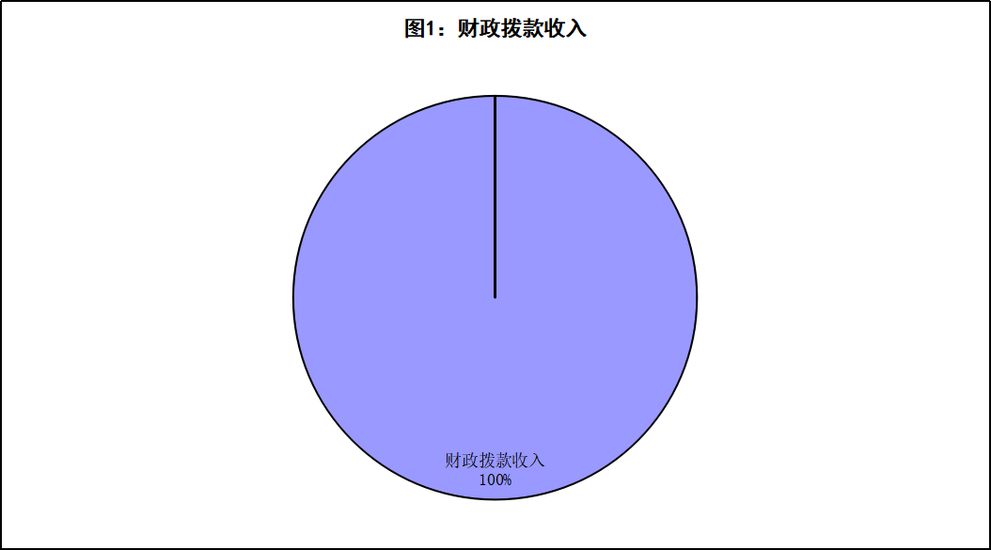

本部门2019年度本年支出合计10817.22万元，其中：基本支出475.43万元，占4.4%；项目支出10341.79万元，占95.6%。

四、财政拨款收入支出决算总体情况说明

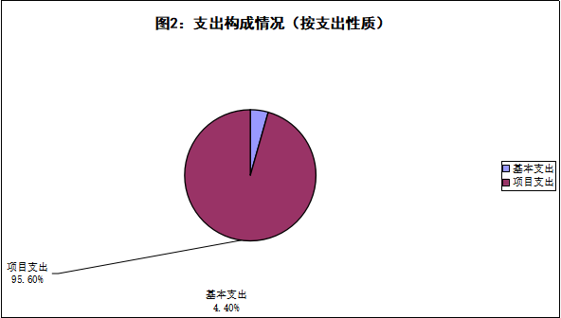

**（一）财政拨款收支与2018 年度决算对比情况**

本部门2019年度财政拨款本年收入10706.5万元,比2018年度增加8950.42万元，增长509.68%，主要是增加债务化解资金；本年支出10817.22万元，增加8988.64万元，增长491.56%，主要是增加债务化解资金。具体情况如下：

1. 一般公共预算财政拨款本年收入10608.96万元，比上年增加9182.03万元；主要是增加债务化解资金；本年支出10594.35万元，比上年增加9094.92万元，增长606.56%，主要是增加债务化解资金。
2. 政府性基金预算财政拨款本年收入97.54万元，比上年减少231.61万元，降低70.37%，主要原因是上年支付房屋租赁费；本年支出222.87万元，比上年减少106.28万元，降低32.29%，主要是上年支付房屋租赁费。

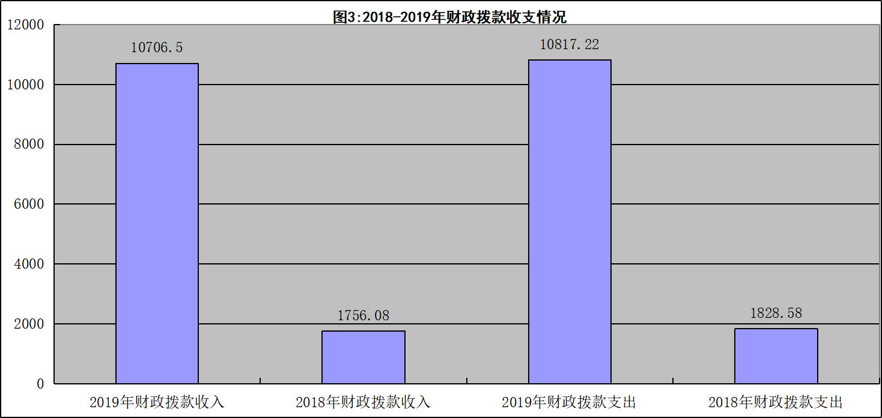

**（二）财政拨款收支与年初预算数对比情况**

本部门2019年度财政拨款本年收入10706.50万元，完成年初预算的305.12%（如图）,比年初预算增加7197.5万元，决算数大于预算数主要原因是增加债务化解资金，并已列入调整预算经市人大会批准；本年支出10817.22万元，完成年初预算的308.27%,比年初预算增加7308.22万元，决算数大于预算数主要原因是主要是增加债务化解资金，并已列入调整预算经市人大会批准。具体情况如下：

1. 一般公共预算财政拨款本年收入完成年初预算305.34%，比年初预算增加7099.96万元，主要是增加债务化解资金；支出完成年初预算3019.92%，比年初预算增加7085.35万元，主要是增加债务化解资金。

2.政府性基金预算财政拨款本年收入完成97.54万元，比年初预算增加97.54万元，主要是债务化解资金；支出222.87万元，比年初预算增加222.87万元，主要是债务化解资金。

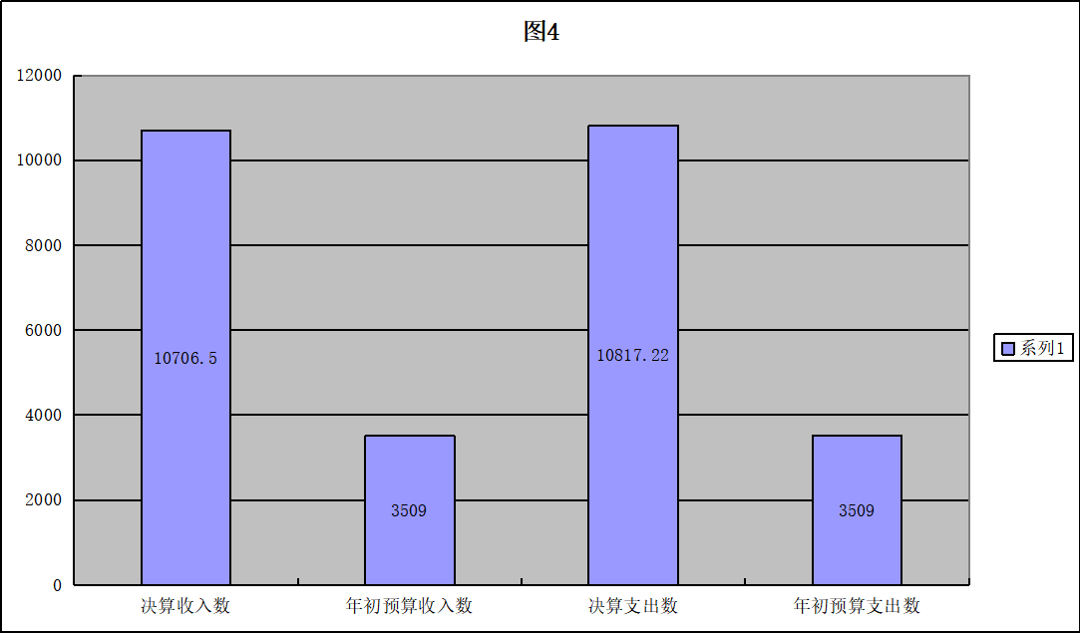

1. **财政拨款支出决算结构情况。**

2019 年度财政拨款支出10817.22万元，主要用于以下方面:一般公共服务（类）支出6620.89万元，占61.21%，；科学技术（类）支出3885.54万元，占 35.92%；社会保障和就业（类）支出 43.85万元，占0.41%；卫生健康（类）支出27.09万元，占0.25%；城乡社区（类）支出222.87万元，占2.06%；住房保障（类）支出16.99万元，占0.16%。

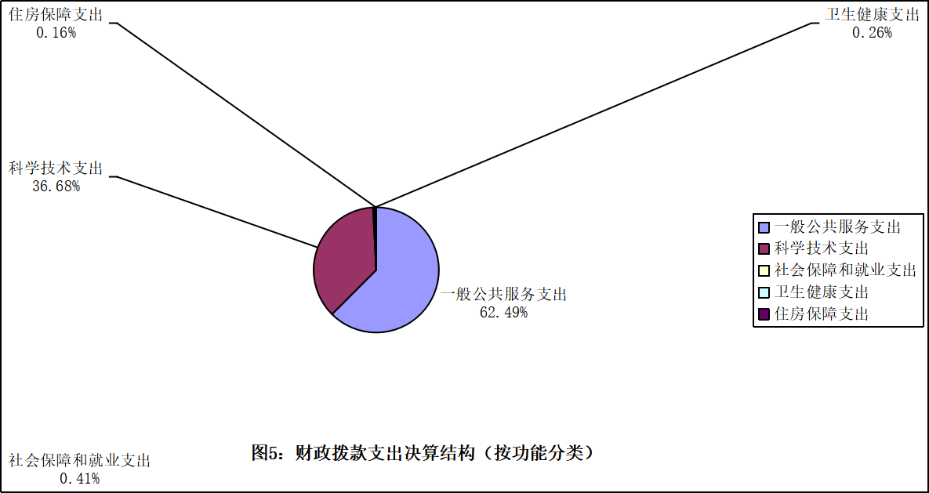

**（四）一般公共预算基本支出决算情况说明**

2019 年度财政拨款基本支出475.43万元，其中：人员经费 327.03万元，主要包括基本工资76.18万元、津贴补贴70.95万元、奖金0.76万元、绩效工资82.40万元、机关事业单位基本养老保险缴费33.68万元、职工基本医疗保险缴费25.90万元、住房公积金16.99万元、其他社会保障缴费2.51万元、其他工资福利支出6.28万元、生活补助10.16万元、医疗费补助1.19万元、奖励金0.02万元；公用经费 148.40万元，主要包括办公费3.15万元、水费4.16万元、电费81.60万元、邮电费1.38万元、取暖费50.46万元、差旅费2.48万元、维修（护）费0.50万元、培训费0.81万元、公务接待费0.41万元、工会经费2.79万元、公务用车运行维护费0.47万元、其他商品和服务支出0.2万元。

五、一般公共预算“三公”经费支出决算情况说明

本部门2019年度“三公”经费支出共计0.88万元，完成预算的16%,较预算减少4.62万元，降低84%，主要是厉行节约，降低三公经费支出；较2018年度增加0.42万元，增长91.3%，主要是公车运行维护费和公务接待费较上年增加。具体情况如下：

**（一）因公出国（境）费支0万元。**本部门2019年度因公出国（境）团组0个、共0人，参加其他单位组织的因公出国（境）团组0个、共0人，无本单位组织的出国（境）团组。因公出国（境）费支出较预算无增减变化,较上年无增减变化。

**（二）公务用车购置及运行维护费支出0.47万元。**本部门2019年度公务用车购置及运行维护费较预算减少4.03万元，降低89.56%,主要是厉行节俭，降低三公经费支出；较上年增加0.17万元，增长56.67%,主要是公车逐步老化，维护费用增多。

**公务用车购置费：**本部门2019年度公务用车购置量0辆，发生“公务用车购置”经费支出0万元。公务用车购置费支出较预算无增减变化；较上年无增减变化。

**公务用车运行维护费：**本部门2019年度单位公务用车保有量1辆。公车运行维护费支出较预算减少4.03万元，降低89.56%,主要是厉行节俭，降低三公经费支出；较上年增加0.17万元，增长56.67%,主要是公车逐步老化，维护费用增多。

**（三）公务接待费支出0.41万元。**本部门2019年度公务接待共8批次、50人次。公务接待费支出较预算减少0.59万元，降低59%,主要是厉行节俭，降低三公经费支出；较上年度增加0.25万元，增长156.25%,主要是开展业务需要，接待工作增多。

六、预算绩效情况说明

**1. 预算绩效管理工作开展情况。**

根据预算绩效管理要求，本部门组织对2019年度一般公共预算项目支出全面开展绩效自评，项目5个，共涉及资金10244.12万元。组织对2019年度政府性基金预算项目2个支出开展绩效自评，共涉及资金222.87万元。从评价情况来看，通过绩效自评，进一步规范项目资金规划编制管理，强化部门责任意识，提高项目资金使用效益。

结合预算绩效工作实际，经认真自评自查，每个项目资金及时拨付到位，项目资金使用符合国家财经法规和财务管理制度以及高新区专项资金管理办法的规定，资金的拨付有完整的审批程序和手续，符合项目预算批复或合同规定的用途，不存在截留、挤占、挪用、虚列支出等情况，资金支出进度合理，符合计划进度，根据绩效分析，项目达到了预期目标，绩效评价结果为优。

**2. 部门决算中项目绩效自评结果。**

本部门在今年部门决算公开中反映7个项目绩效自评结果。

1. 创投注册资本项目自评综述：根据年初设定的绩效目标，创投注册资本项目绩效自评得分为100分（绩效自评表附后）。全年预算数为100万元，执行数为100万元，完成预算的100%。项目绩效目标完成情况：一是实收资本增加额实际完成值100万元；二是支持企业额度100万元；三是完成增资期限在4月底完成；四是完成对企业委托贷款业务时限在6月17日之前完成；五是撬动社会资本400万元；六是带动就业人数2人；七是企业满意度100%；八是完成率100%.
2. 创新大厦展厅B标段项目自评综述：根据年初设定的绩效目标，创新大厦展厅B标段项目绩效自评得分为98分。（绩效自评表附后）。全年预算数为125.33万元，执行数为125.33万元，完成预算的100%。项目绩效目标完成情况：一是购置大屏等设备及音视频系统实际完成值1；二是100%保障设备设施正常运行；三是按要求完成资金支付；四是是否突破工程预算：否；五是显著提升整体形象；六是企业满意度为94%；七是预算执行率为100%.



|  |  |  |  |  |  |  |  |
| --- | --- | --- | --- | --- | --- | --- | --- |
| 部门预算项目绩效自评表 | | | | | | | |
| （ 2019 年度） | | | | | | | |
| 填报部门： |  |  |  |  |  |  | 金额单位：万元 |
| 一、基本情况 | 项目名称 | 创新大厦展厅B标段 | | 实施预算单位 | 创业中心 | | |
| 二、预算执行情况 | 预算安排情况（调整后） | | 资金到位情况 | | 资金执行情况 | | 预算执行进度 |
| 预算数： | 125.33448 | 到位数： | 125.33448 | 执行数： | 125.33448 | 100% |
| 其中：财政资金 | 125.33448 | 其中：财政资金 | 125.33448 | 其中：财政资金 | 125.33448 |
| 其他 |  | 其他 |  | 其他 |  |
| 三、目标完成情况 | 年度预期目标 | | | 具体完成情况 | | | 总体完成率 |
| 工程及时完工，验收合格，及时支付资金。 | | | 按照要求工程完工并验收合格，及时支付资金。 | | | 100% |
|
|
| 四、年度绩效指标完成情况 | 一级指标 | 二级指标 | 三级指标 | | 预期指标值 | 实际完成值 | 自评得分 |
| 产出指标（50） | 数量指标 | 购置大屏等设备及音视频系统 | | 1 | 1 | 16 |
|  | |  |  |  |
|  | |  |  |  |
| 质量指标 | 保障设备设施正常运行 | | 100% | 100% | 17 |
|  | |  |  |  |
|  | |  |  |  |
| 时效指标 | 是否按要求完成资金支付 | | 完成 | 完成 | 17 |
|  | |  |  |  |
|  | |  |  |  |
| 成本指标 |  | |  |  |  |
|  | |  |  |  |
|  | |  |  |  |
| 效益指标（30） | 经济效益指标 | 是否突破工程预算 | | 否 | 否 | 15 |
|  | |  |  |  |
|  | |  |  |  |
| 社会效益指标 | 提升整体形象 | | 显著提升 | 显著提升 | 14 |
|  | |  |  |  |
|  | |  |  |  |
| 生态效益指标 |  | |  |  |  |
|  | |  |  |  |
|  | |  |  |  |
| 可持续影响指标 |  | |  |  |  |
|  | |  |  |  |
|  | |  |  |  |
| 满意度指标（10） | 满意度指标 | 企业满意度 | | 95% | 94% | 9 |
|  | |  |  |  |
|  | |  |  |  |
| 预算执行率（10） | 预算执行率 | 预算执行率 | | 100 | 100 | 10 |
| 总分 | | | | | | 98 |
|  | 评价等级 | | | | | | 优 |

1. 创业中心房屋租赁项目自评综述：根据年初设定的绩效目标，创业中心房屋租赁项目绩效自评得分为99分（绩效自评表附后）。全年预算数为9820.89万元，执行数为9820.89万元，完成预算的100%。项目绩效目标完成情况：一是租赁面积为35334.74平米；二是保障设备设施正常运行；三是完成民营企业债务化解；四是入住企业数量35个；五是科技企业占比90%；六是入住企业满意度94%；七是预算执行率100%.

|  |  |  |  |  |  |  |  |
| --- | --- | --- | --- | --- | --- | --- | --- |
| 部门预算项目绩效自评表 | | | | | | | |
| （ 2019 年度） | | | | | | | |
| 填报部门： |  |  |  |  |  |  | 金额单位：万元 |
| 一、基本情况 | 项目名称 | 创业中心房屋租赁 | | 实施预算单位 | 创业中心 | | |
| 二、预算执行情况 | 预算安排情况（调整后） | | 资金到位情况 | | 资金执行情况 | | 预算执行进度 |
| 预算数： | 9820.88991 | 到位数： | 9820.88991 | 执行数： | 9820.88991 | 100% |
| 其中：财政资金 | 9820.88991 | 其中：财政资金 | 9820.88991 | 其中：财政资金 | 9820.88991 |
| 其他 |  | 其他 |  | 其他 |  |
| 三、目标完成情况 | 年度预期目标 | | | 具体完成情况 | | | 总体完成率 |
| 按时支付完成房屋租赁 | | | 已按时完成 | | | 100% |
|
|
| 四、年度绩效指标完成情况 | 一级指标 | 二级指标 | 三级指标 | | 预期指标值 | 实际完成值 | 自评得分 |
| 产出指标（50） | 数量指标 | 租赁面积 | | 35334.74平米 | 35334.74平米 | 20 |
|  | |  |  |  |
|  | |  |  |  |
| 质量指标 | 保障设备设施正常运行 | | 正常运行 | 正常运行 | 17 |
|  | |  |  |  |
|  | |  |  |  |
| 时效指标 | 是否完成民营企业债务化解 | | 完成 | 完成 | 13 |
|  | |  |  |  |
|  | |  |  |  |
| 成本指标 |  | |  |  |  |
|  | |  |  |  |
|  | |  |  |  |
| 效益指标（30） | 经济效益指标 |  | |  |  |  |
|  | |  |  |  |
|  | |  |  |  |
| 社会效益指标 | 入驻企业数量 | | 35 | 35 | 15 |
| 入驻科技企业占比 | | 90% | 90% | 15 |
|  | |  |  |  |
| 生态效益指标 |  | |  |  |  |
|  | |  |  |  |
|  | |  |  |  |
| 可持续影响指标 |  | |  |  |  |
|  | |  |  |  |
|  | |  |  |  |
| 满意度指标（10） | 满意度指标 | 入驻企业满意度 | | 95% | 94% | 9 |
|  | |  |  |  |
|  | |  |  |  |
| 预算执行率（10） | 预算执行率 | 预算执行率 | | 100 | 100 | 10 |
| 总分 | | | | | | 99 |
|  | 评价等级 | | | | | | 优 |

（4）创新大厦功能完善经费项目自评综述：根据年初设定的绩效目标，创新大厦功能完善经费项目绩效自评得分为82分，（绩效自评表附后）。全年预算数为160万元，执行数为50.78万元，完成预算的31%。项目绩效目标完成情况：一是购置电视6台；二是设备设施等物品合格率为100%；三是功能完成时限为12月底；四是显著提升整体形象；五是企业满意度为95%；六是预算执行率为31%。

|  |  |  |  |  |  |  |  |
| --- | --- | --- | --- | --- | --- | --- | --- |
| 部门预算项目绩效自评表 | | | | | | | |
| （ 2019 年度） | | | | | | | |
| 填报部门： |  |  |  |  |  |  | 金额单位：万元 |
| 一、基本情况 | 项目名称 | 创新大厦功能完善经费 | | 实施预算单位 | 创业中心 | | |
| 二、预算执行情况 | 预算安排情况（调整后） | | 资金到位情况 | | 资金执行情况 | | 预算执行进度 |
| 预算数： | 160 | 到位数： | 160 | 执行数： | 50.781602 | 31% |
| 其中：财政资金 | 160 | 其中：财政资金 | 160 | 其中：财政资金 | 50.781602 |
| 其他 |  | 其他 |  | 其他 |  |
| 三、目标完成情况 | 年度预期目标 | | | 具体完成情况 | | | 总体完成率 |
| 完成部分功能区的设备设施等安装、调试工作 | | | 按照要求已完成 | | | 31% |
|
|
| 四、年度绩效指标完成情况 |  | 二级指标 | 三级指标 | | 预期指标值 | 实际完成值 | 自评得分 |
| 产出指标（50） | 数量指标 | 购置电视 | | 6 | 6 | 18 |
|  | |  |  |  |
|  | |  |  |  |
| 质量指标 | 设备设施等物品合格率 | | 100% | 100% | 17 |
|  | |  |  |  |
|  | |  |  |  |
| 时效指标 | 功能完成时限 | | 12月底 | 12月底 | 15 |
|  | |  |  |  |
|  | |  |  |  |
| 成本指标 |  | |  |  |  |
|  | |  |  |  |
|  | |  |  |  |
| 效益指标（30） | 经济效益指标 |  | |  |  |  |
|  | |  |  |  |
|  | |  |  |  |
| 社会效益指标 |  | |  |  |  |
| 提升整体形象 | | 显著提升 | 显著提升 | 20 |
|  | |  |  |  |
| 生态效益指标 |  | |  |  |  |
|  | |  |  |  |
|  | |  |  |  |
| 可持续影响指标 |  | |  |  |  |
|  | |  |  |  |
|  | |  |  |  |
| 满意度指标（10） | 满意度指标 | 企业满意度 | | 96% | 95% | 9 |
|  | |  |  |  |
|  | |  |  |  |
| 预算执行率（10） | 预算执行率 | 预算执行率 | | 100 | 31 | 3 |
| 总分 | | | | | | 82 |
|  | 评价等级 | | | | | | 良 |

（5）创新大厦C座配电系统改造项目自评综述：根据年初设定的绩效目标，创新大厦C座配电系统改造项目绩效自评得分为98分，（绩效自评表附后）。全年预算数为97.54万元，执行数为97.54万元，完成预算的100%。项目绩效目标完成情况：一是配电改造系统正常运行；二是设备设施按时安装完成；三是完成资金的支付；四是是否突破工程预算：否；五是显著提升用电安全；六是企业满意度为95%；七是预算执行率100%.

|  |  |  |  |  |  |  |  |
| --- | --- | --- | --- | --- | --- | --- | --- |
| 部门预算项目绩效自评表 | | | | | | | |
| （ 2019 年度） | | | | | | | |
| 填报部门： |  |  |  |  |  |  | 金额单位：万元 |
| 一、基本情况 | 项目名称 | 创新大厦C座配电系统改造 | | 实施预算单位 | 创业中心 | | |
| 二、预算执行情况 | 预算安排情况（调整后） | | 资金到位情况 | | 资金执行情况 | | 预算执行进度 |
| 预算数： | 97.536835 | 到位数： | 97.536835 | 执行数： | 97.536835 | 100% |
| 其中：财政资金 | 97.536835 | 其中：财政资金 | 97.536835 | 其中：财政资金 | 97.536835 |
| 其他 |  | 其他 |  | 其他 |  |
| 三、目标完成情况 | 年度预期目标 | | | 具体完成情况 | | | 总体完成率 |
| 按时完成配电系统改造工程 | | | 已按时完成 | | | 100% |
|
|
| 四、年度绩效指标完成情况 | 一级指标 | 二级指标 | 三级指标 | | 预期指标值 | 实际完成值 | 自评得分 |
| 产出指标（50） | 数量指标 |  | |  |  |  |
|  | |  |  |  |
|  | |  |  |  |
| 质量指标 | 配电改造系统是否正常运行 | | 正常运行 | 正常运行 | 15 |
|  | |  |  |  |
|  | |  |  |  |
| 时效指标 | 保障设备设施按时安装完成 | | 按时完成 | 按时完成 | 18 |
| 是否完成资金的支付 | | 完成 | 完成 | 17 |
|  | |  |  |  |
| 成本指标 |  | |  |  |  |
|  | |  |  |  |
|  | |  |  |  |
| 效益指标（30） | 经济效益指标 | 是否突破工程预算 | | 否 | 否 | 15 |
|  | |  |  |  |
|  | |  |  |  |
| 社会效益指标 | 是否提升用电安全 | | 显著提升 | 显著提升 | 13 |
|  | |  |  |  |
|  | |  |  |  |
| 生态效益指标 |  | |  |  |  |
|  | |  |  |  |
|  | |  |  |  |
| 可持续影响指标 |  | |  |  |  |
|  | |  |  |  |
|  | |  |  |  |
| 满意度指标（10） | 满意度指标 | 企业满意度 | | 95% | 95% | 10 |
|  | |  |  |  |
|  | |  |  |  |
| 预算执行率（10） | 预算执行率 | 预算执行率 | | 100 | 100 | 10 |
| 总分 | | | | | | 98 |
|  | 评价等级 | | | | | | 优 |

（6）网络维护、网络光纤租赁项目自评综述：根据年初设定的绩效目标，网络维护、网络光纤租赁项目绩效自评得分为97分（绩效自评表附后）。全年预算数为7万元，执行数为5.62万元，完成预算的80%。项目绩效目标完成情况：一是设备正常运行；二是网络能够及时链接并使用；三是服务入住企业数量为35个；四是显著提升网络运行速度；五是入住企业满意度为94%六是预算执行率为100%.

|  |  |  |  |  |  |  |  |
| --- | --- | --- | --- | --- | --- | --- | --- |
| 部门预算项目绩效自评表 | | | | | | | |
| （ 2019 年度） | | | | | | | |
| 填报部门： |  |  |  |  |  |  | 金额单位：万元 |
| 一、基本情况 | 项目名称 | 网络维护、网络光纤租赁 | | 实施预算单位 | 创业中心 | | |
| 二、预算执行情况 | 预算安排情况（调整后） | | 资金到位情况 | | 资金执行情况 | | 预算执行进度 |
| 预算数： | 7 | 到位数： | 7 | 执行数： | 5.62458 | 完成预算80% |
| 其中：财政资金 | 7 | 其中：财政资金 | 7 | 其中：财政资金 | 5.62458 |
| 其他 |  | 其他 |  | 其他 |  |
| 三、目标完成情况 | 年度预期目标 | | | 具体完成情况 | | | 总体完成率 |
| 按照要求及时完成目标 | | | 已按要求、规定完成目标 | | | 80% |
|
|
| 四、年度绩效指标完成情况 | 一级指标 | 二级指标 | 三级指标 | | 预期指标值 | 实际完成值 | 自评得分 |
| 产出指标（50） | 数量指标 |  | |  |  |  |
|  | |  |  |  |
|  | |  |  |  |
| 质量指标 | 保障设备设施正常运行 | | 正常运行 | 正常运行 | 25 |
|  | |  |  |  |
|  | |  |  |  |
| 时效指标 | 保障网络能够及时连接并使用 | | 正常使用 | 正常使用 | 25 |
|  | |  |  |  |
|  | |  |  |  |
| 成本指标 |  | |  |  |  |
|  | |  |  |  |
|  | |  |  |  |
| 效益指标（30） | 经济效益指标 |  | |  |  |  |
|  | |  |  |  |
|  | |  |  |  |
| 社会效益指标 | 服务入驻企业数量 | | 35 | 35 | 15 |
| 提升网络运行速度 | | 显著提升 | 显著提升 | 15 |
|  | |  |  |  |
| 生态效益指标 |  | |  |  |  |
|  | |  |  |  |
|  | |  |  |  |
| 可持续影响指标 |  | |  |  |  |
|  | |  |  |  |
|  | |  |  |  |
| 满意度指标（10） | 满意度指标 | 入驻企业满意度 | | 95% | 94% | 9 |
|  | |  |  |  |
|  | |  |  |  |
| 预算执行率（10） | 预算执行率 | 预算执行率 | | 100 | 100 | 8 |
| 总分 | | | | | | 97 |
|  | 评价等级 | | | | | | 优 |

（7）物业服务外包项目自评综述：根据年初设定的绩效目标，物业服务外包项目绩效自评得分为98分，（绩效自评表附后）。全年预算数为156.23万元，执行数为97.64万元，完成预算的62.5%。项目绩效目标完成情况：一是服务面积64454.34平米；二是设备设施正常运行；三是物业服务工作按照要求及时开展；四是保障中心正常运营；五是入住满意度95%；六是预算执行率100%。

|  |  |  |  |  |  |  |  |
| --- | --- | --- | --- | --- | --- | --- | --- |
| 部门预算项目绩效自评表 | | | | | | | |
| （ 2019 年度） | | | | | | | |
| 填报部门： |  |  |  |  |  |  | 金额单位：万元 |
| 一、基本情况 | 项目名称 | 物业服务外包 | | 实施预算单位 | 创业中心 | | |
| 二、预算执行情况 | 预算安排情况（调整后） | | 资金到位情况 | | 资金执行情况 | | 预算执行进度 |
| 预算数： | 156.23174 | 到位数： | 156.23174 | 执行数： | 97.644838 | 62.5%（因跨年合同，剩余资金结转下一年度） |
| 其中：财政资金 | 156.23174 | 其中：财政资金 | 156.23174 | 其中：财政资金 | 97.644838 |
| 其他 |  | 其他 |  | 其他 |  |
| 三、目标完成情况 | 年度预期目标 | | | 具体完成情况 | | | 总体完成率 |
| 按照要求及时完成该项目 | | | 已按要求、规定完成目标 | | | 100% |
|
|
| 四、年度绩效指标完成情况 | 一级指标 | 二级指标 | 三级指标 | | 预期指标值 | 实际完成值 | 自评得分 |
| 产出指标（50） | 数量指标 | 服务面积 | | 64454.34平米 | 64454.34平米 | 18 |
|  | |  |  |  |
|  | |  |  |  |
| 质量指标 | 保障设备设施正常运行 | | 正常运行 | 正常运行 | 19 |
|  | |  |  |  |
|  | |  |  |  |
| 时效指标 | 保障物业服务工作按照要求及时开展 | | 及时开展 | 及时开展 | 13 |
|  | |  |  |  |
|  | |  |  |  |
| 成本指标 |  | |  |  |  |
|  | |  |  |  |
|  | |  |  |  |
| 效益指标（30） | 经济效益指标 |  | |  |  |  |
|  | |  |  |  |
|  | |  |  |  |
| 社会效益指标 |  | |  |  |  |
| 保障中心正常运营 | | 正常运行 | 正常运营 | 29 |
|  | |  |  |  |
| 生态效益指标 |  | |  |  |  |
|  | |  |  |  |
|  | |  |  |  |
| 可持续影响指标 |  | |  |  |  |
|  | |  |  |  |
|  | |  |  |  |
| 满意度指标（10） | 满意度指标 | 入驻企业满意度 | | 96% | 95% | 9 |
|  | |  |  |  |
|  | |  |  |  |
| 预算执行率（10） | 预算执行率 | 预算执行率 | | 100 | 100 | 10 |
| 总分 | | | | | | 98 |
|  | 评价等级 | | | | | | 优 |

七、其他重要事项的说明

### （一）机关运行经费情况

我单位为事业单位，无机关运行经费。

**（二）政府采购情况**

本部门2019年度政府采购支出总额25.30万元，从采购类型来看，政府采购货物支出25.30 万元。授予中小企业合同金额25.30万元，占政府采购支出总额的100%，其中授予小微企业合同金额0万元，占政府采购支出总额的0%。

**（三）国有资产占用情况**

截至2019年12月31日，本部门共有车辆1辆，与上年持平。其中，副部（省）级及以上领导用车0辆，主要领导干部用车0辆，机要通信用车1辆，应急保障用车0辆，执法执勤用车0辆，特种专业技术用车0辆，离退休干部用车0辆，其他用车0辆。

单位价值50万元以上通用设备2台，与上年无变化，单位价值100万元以上的专用设备0台,与上年无变化。

**（四）其他需要说明的情况**

1.本部门2019年度国有资本经营预算无收支及结转结余情况，故公开09表以空表列示。

2.由于决算公开表格中金额数值应当保留两位小数，公开数据为四舍五入计算结果，个别数据合计项与分项之和存在小数点后差额，特此说明。

第三部分相关名词解释

**（一）财政拨款收入：**本年度从本级财政部门取得的财政拨款，包括一般公共预算财政拨款和政府性基金预算财政拨款。

**（二）事业收入：**指事业单位开展专业业务活动及辅助活动所取得的收入。

**（三）其他收入：**指除上述“财政拨款收入”“事业收入”“经营收入”等以外的收入。

**（四）用事业基金弥补收支差额：**指事业单位在用当年的“财政拨款收入”“财政拨款结转和结余资金”“事业收入”“经营收入”“其他收入”不足以安排当年支出的情况下，使用以前年度积累的事业基金（事业单位当年收支相抵后按国家规定提取、用于弥补以后年度收支差额的基金）弥补本年度收支缺口的资金。

**（五）年初结转和结余：**指以前年度尚未完成、结转到本年仍按原规定用途继续使用的资金，或项目已完成等产生的结余资金。

**（六）结余分配：**指事业单位按照事业单位会计制度的规定从非财政补助结余中分配的事业基金和职工福利基金等。

**（七）年末结转和结余：**指单位按有关规定结转到下年或以后年度继续使用的资金，或项目已完成等产生的结余资金。

**（八）基本支出：**填列单位为保障机构正常运转、完成日常工作任务而发生的各项支出。

**（九）项目支出：**填列单位为完成特定的行政工作任务或事业发展目标，在基本支出之外发生的各项支出

**（十）基本建设支出：**填列由本级发展与改革部门集中安排的用于购置固定资产、战略性和应急性储备、土地和无形资产，以及购建基础设施、大型修缮所发生的一般公共预算财政拨款支出，不包括政府性基金、财政专户管理资金以及各类拼盘自筹资金等。

**（十一）其他资本性支出：**填列由各级非发展与改革部门集中安排的用于购置固定资产、战备性和应急性储备、土地和无形资产，以及购建基础设施、大型修缮和财政支持企业更新改造所发生的支出。

**（十二）“三公”经费：**指部门用财政拨款安排的因公出国（境）费、公务用车购置及运行费和公务接待费。其中，因公出国（境）费反映单位公务出国（境）的国际旅费、国外城市间交通费、住宿费、伙食费、培训费、公杂费等支出；公务用车购置及运行费反映单位公务用车购置支出（含车辆购置税、牌照费）及按规定保留的公务用车燃料费、维修费、过桥过路费、保险费、安全奖励费用等支出；公务接待费反映单位按规定开支的各类公务接待（含外宾接待）支出。

**（十三）其他交通费用：**填列单位除公务用车运行维护费以外的其他交通费用。如公务交通补贴、租车费用、出租车费用，飞机、船舶等燃料费、维修费、保险费等。

**（十四）公务用车购置：**填列单位公务用车车辆购置支出（含车辆购置税、牌照费）。

**（十五）其他交通工具购置：**填列单位除公务用车外的其他各类交通工具（如船舶、飞机等）购置支出（含车辆购置税、牌照费）。

**（十六）机关运行经费：**指为保障行政单位（包括参照公务员法管理的事业单位）运行用于购买货物和服务的各项资金，包括办公及印刷费、邮电费、差旅费、会议费、福利费、日常维修费、专用材料以及一般设备购置费、办公用房水电费、办公用房取暖费、办公用房物业管理费、公务用车运行维护费以及其他费用。

**（十七）经费形式:**按照经费来源，可分为财政拨款、财政性资金基本保证、财政性资金定额或定项补助、财政性资金零补助四类。

第四部分

2019年度部门决算报表

|  |  |  |  |  |  |
| --- | --- | --- | --- | --- | --- |
| 收入支出决算总表 | | | | | |
|  |  |  |  |  | 公开01表 |
| 部门：唐山高新技术创业中心 |  |  |  |  | 金额单位：万元 |
| 收入 | | | 支出 | | |
| 项目 | 行次 | 金额 | 项目 | 行次 | 金额 |
| 栏次 |  | 1 | 栏次 |  | 2 |
| 一、一般公共预算财政拨款收入 | 1 | 10,608.96 | 一、一般公共服务支出 | 29 | 6,620.89 |
| 二、政府性基金预算财政拨款收入 | 2 | 97.54 | 二、外交支出 | 30 | 0.00 |
| 三、上级补助收入 | 3 | 0.00 | 三、国防支出 | 31 | 0.00 |
| 四、事业收入 | 4 | 0.00 | 四、公共安全支出 | 32 | 0.00 |
| 五、经营收入 | 5 | 0.00 | 五、教育支出 | 33 | 0.00 |
| 六、附属单位上缴收入 | 6 | 0.00 | 六、科学技术支出 | 34 | 3,885.54 |
| 七、其他收入 | 7 | 0.00 | 七、文化旅游体育与传媒支出 | 35 | 0.00 |
|  | 8 |  | 八、社会保障和就业支出 | 36 | 43.85 |
|  | 9 |  | 九、卫生健康支出 | 37 | 27.09 |
|  | 10 |  | 十、节能环保支出 | 38 | 0.00 |
|  | 11 |  | 十一、城乡社区支出 | 39 | 222.87 |
|  | 12 |  | 十二、农林水支出 | 40 | 0.00 |
|  | 13 |  | 十三、交通运输支出 | 41 | 0.00 |
|  | 14 |  | 十四、资源勘探信息等支出 | 42 | 0.00 |
|  | 15 |  | 十五、商业服务业等支出 | 43 | 0.00 |
|  | 16 |  | 十六、金融支出 | 44 | 0.00 |
|  | 17 |  | 十七、援助其他地区支出 | 45 | 0.00 |
|  | 18 |  | 十八、自然资源海洋气象等支出 | 46 | 0.00 |
|  | 19 |  | 十九、住房保障支出 | 47 | 16.99 |
|  | 20 |  | 二十、粮油物资储备支出 | 48 | 0.00 |
|  | 21 |  | 二十一、灾害防治及应急管理支出 | 49 | 0.00 |
|  | 22 |  | 二十二、其他支出 | 50 | 0.00 |
|  | 23 |  | 二十四、债务付息支出 | 51 | 0.00 |
| **本年收入合计** | 24 | 10,706.50 | **本年支出合计** | 52 | 10,817.22 |
| 用事业基金弥补收支差额 | 25 | 0.00 | 结余分配 | 53 | 0.00 |
| 年初结转和结余 | 26 | 169.31 | 年末结转和结余 | 54 | 58.59 |
|  | 27 |  |  | 55 |  |
| **总计** | 28 | 10,875.80 | **总计** | 56 | 10,875.80 |
| 注：本表反映部门本年度的总收支和年末结转结余情况。 | | | | | |

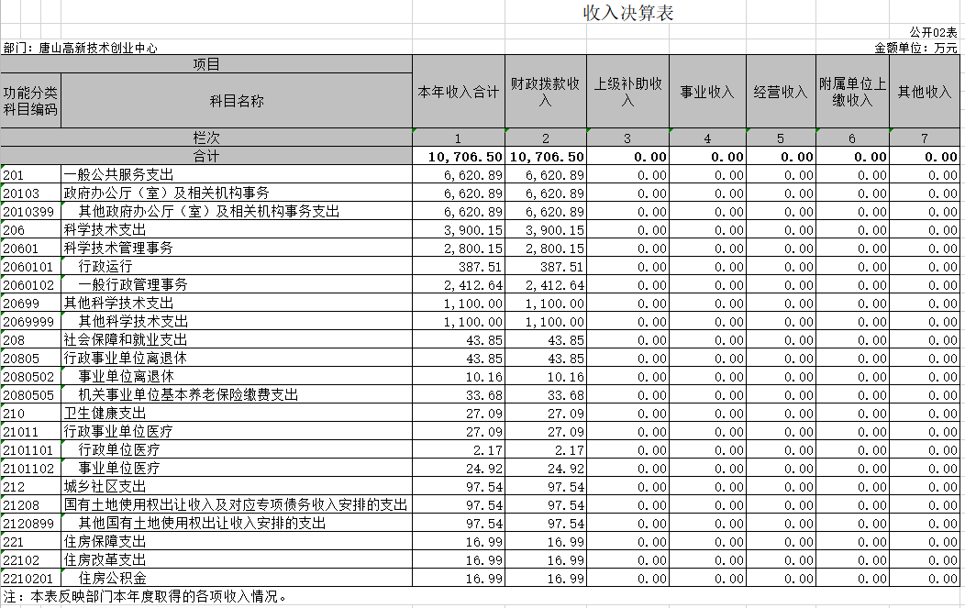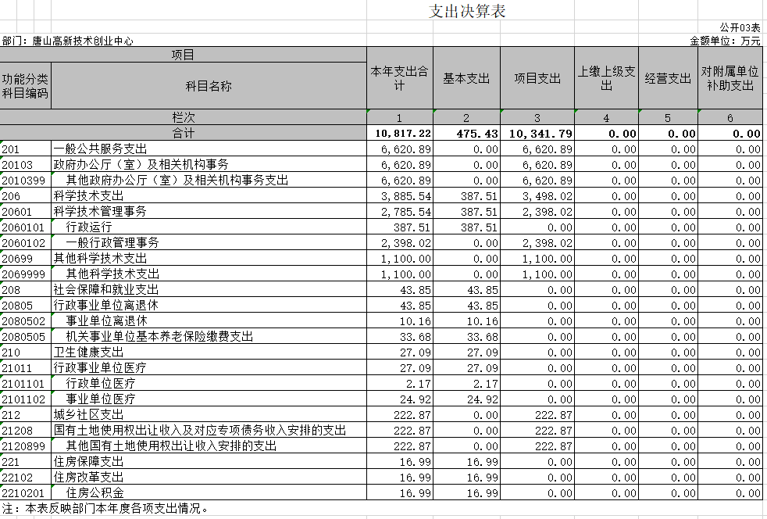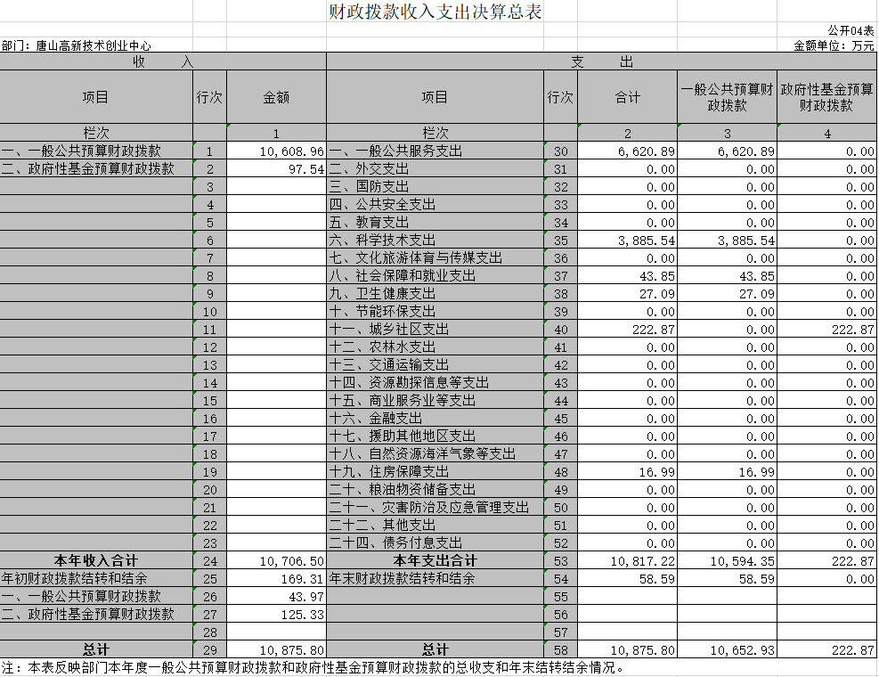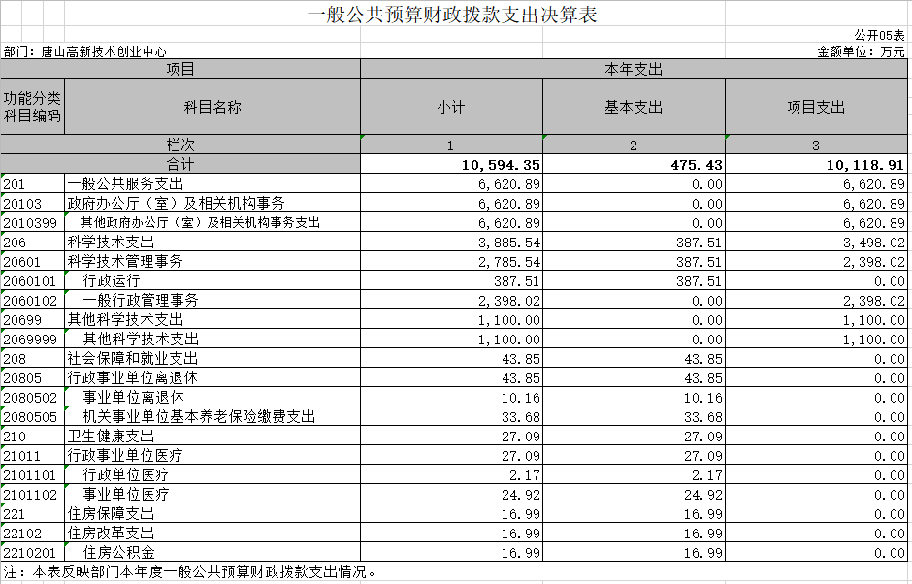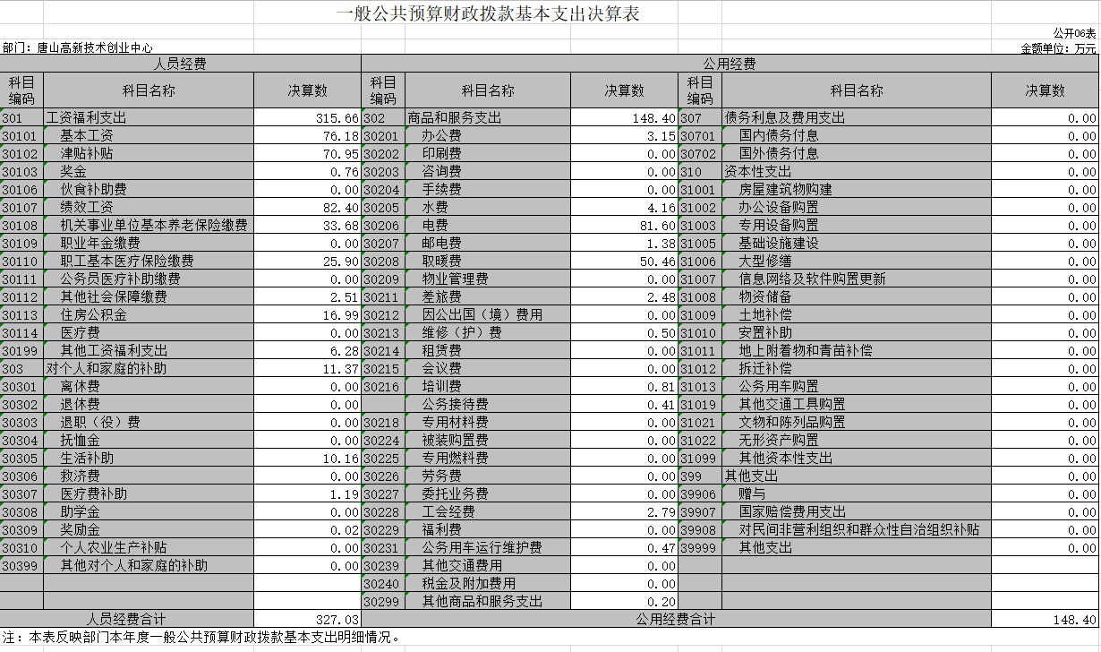

|  |  |  |  |  |  |  |  |  |  |  |  |
| --- | --- | --- | --- | --- | --- | --- | --- | --- | --- | --- | --- |
| 一般公共预算财政拨款“三公”经费支出决算表 | | | | | | | | | | | |
| 公开07表  部门：唐山高新技术创业中心  金额单位：万元 | | | | | | | | | | | |
| 预算数 | | | | | | 决算数 | | | | | |
| 合计 | 因公出国（境）费 | 公务用车购置及运行费 | | | 公务接待费 | 合计 | 因公出国（境）费 | 公务用车购置及运行费 | | | 公务接待费 |
| 小计 | 公务用车购置费 | 公务用车运行费 | 小计 | 公务用车购置费 | 公务用车运行费 |
| 1 | 2 | 3 | 4 | 5 | 6 | 7 | 8 | 9 | 10 | 11 | 12 |
| 5.50 | 0.00 | 4.50 | 0.00 | 4.50 | 1.00 | 0.88 | 0.00 | 0.47 | 0.00 | 0.47 | 0.41 |
| 注：本表反映部门本年度“三公”经费支出预决算情况。其中：预算数为“三公”经费全年预算数，反映按规定程序调整后的预算数；决算数是包括当年一般公共预算财政拨款和以前年度结转资金安排的实际支出。 | | | | | | | | | | | |

|  |  |  |  |  |  |  |  |
| --- | --- | --- | --- | --- | --- | --- | --- |
| 政府性基金预算财政拨款收入支出决算表 | | | | | | | |
| 公开08表  部门：唐山高新技术创业中心  金额单位：万元 | | | | | | | |
| 项目 | | 年初结转和结余 | 本年收入 | 本年支出 | | | 年末结转和结余 |
| 功能分类科目编码 | 科目名称 | 小计 | 基本支出 | 项目支出 |
|
|
| 栏次 | | 1 | 2 | 3 | 4 | 5 | 6 |
| 合计 | | **125.33** | **97.54** | **222.87** | **0.00** | **222.87** | **0.00** |
| 212 | 城乡社区支出 | 125.33 | 97.54 | 222.87 | 0.00 | 222.87 | 0.00 |
| 21208 | 国有土地使用权出让收入及对应专项债务收入安排的支出 | 125.33 | 97.54 | 222.87 | 0.00 | 222.87 | 0.00 |
| 2120899 | 其他国有土地使用权出让收入安排的支出 | 125.33 | 97.54 | 222.87 | 0.00 | 222.87 | 0.00 |
|  |  |  |  |  |  |  |  |
|  |  |  |  |  |  |  |  |
|  |  |  |  |  |  |  |  |
|  |  |  |  |  |  |  |  |
|  |  |  |  |  |  |  |  |
| 注：本表反映部门本年度政府性基金预算财政拨款收入、支出及结转和结余情况。 | | | | | | | |

|  |  |  |  |  |  |  |
| --- | --- | --- | --- | --- | --- | --- |
| 国有资本经营预算财政拨款支出决算表 | | | | | | |
|  |  |  |  |  |  | 公开09表 |
| 部门：唐山高新技术创业中心 |  |  |  |  |  | 金额单位：万元 |
| 科目 | | | | 本年支出 | | |
| 功能分类科目编码 | | | 科目名称 | 小计 | 基本支出 | 项目支出 |
| 栏次 | | | | 1 | 2 | 3 |
| 合计 | | | |  |  |  |
|  | | |  |  |  |  |
|  | | |  |  |  |  |
|  | | |  |  |  |  |
|  | | |  |  |  |  |
|  | | |  |  |  |  |
|  | | |  |  |  |  |
| 注：本表反映部门本年度国有资本经营预算财政拨款支出情况。本部门本年度无相关支出情况，按要求以空表列示。 | | | | | | |